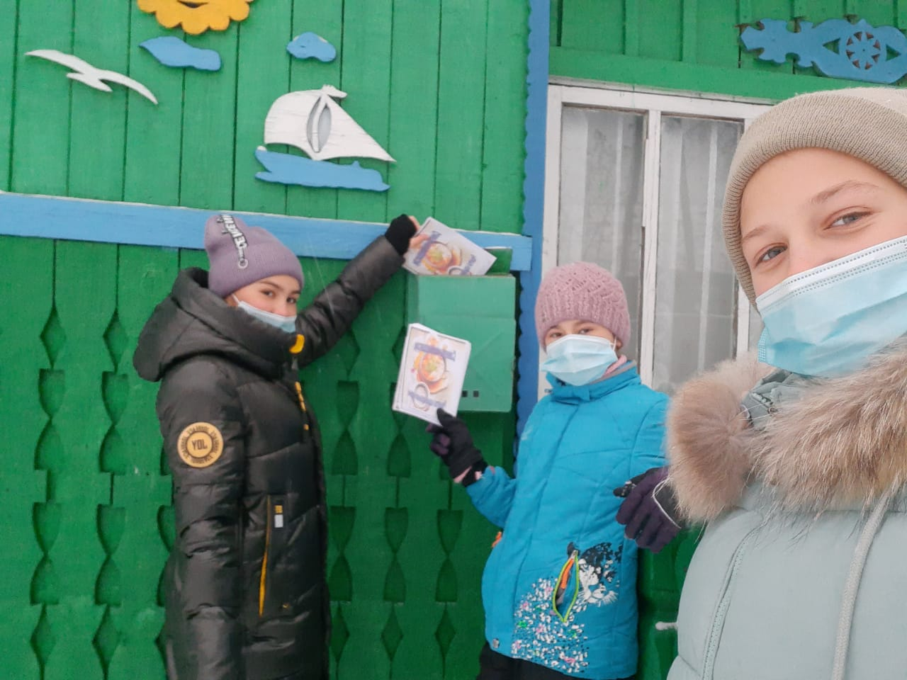
________ 2021 года была проведена акция ко дню Единства «Мы вместе». Группа волонтеров разнесла по всему селу Алымовка буклеты с национальной кухней мира.

